Índice
Introducción al proyecto 2
Ámbito en donde se llevará a cabo 2
Aspectos Metodológicos Relevantes 3
Metodología y Herramientas de Desarrollo 5
Recursos Necesarios 5
Tecnología a utilizar 5
Presentación de las organizaciones 7
Organigrama y definición de áreas 8
Personas Claves 9
Tipo de actividades que desarrolla 9
Problemas y Oportunidades detectados 9
Restricciones 11
Objetivos del Proyecto 11
Objetivos del producto 11
Análisis de Factibilidad 12
Alcances del producto 13
Alcances del proyecto 14
Planificación 15
WBS 15
Diccionario de WBS 20
Gestión de Proyecto 20
Gestión de Producto 20
Calendarización 21
Responsables 21
Ubicación y Manejo de perímetros con GoogleMaps 21
Google Maps 21
Integración con Redes Sociales 21
Facebook 21
Twitter 22
Generación de código QR 22
Motivaciones 23
Bibliografía 24

Introducción al proyecto

Hoy en día para las organizaciones la información ha tomado un papel fundamental, para la toma de decisiones se necesita de una buena gestión de la misma, por ello el papel del informático en el mercado ha experimentado un crecimiento acelerado en los últimos tiempos, al poder brindar las herramientas para cumplimentar estos objetivos en forma eficiente.
Cada día son más las organizaciones que se dan cuenta del valor de la información y de la necesidad de que ésta sea oportuna y precisa, para de este modo brindar solución a los problemas que se le presentan.
Como futuros ingenieros en sistemas de información debemos encargarnos de brindar soluciones basadas en las tecnologías de vanguardia, automatizando los procesos de negocio, de manera que se agilice las tareas llevadas a cabo
A partir de lo expresado anteriormente, en este trabajo, aplicaremos los conocimientos adquiridos durante el trascurso de la carrera, aprovechando la sinergia del trabajo en equipo para así poder brindar una solución óptima a las problemáticas que se encuentran inmersas las organizaciones a quienes irá dirigido el producto final.

Ámbito en donde se llevará a cabo
El proyecto se llevará a cabo en el ámbito de organizaciones sin fines de lucro tales como Patitas de Perro, Córdoba Mascotas y Asociación Salvar. Estás se integran por grupos de personas con un fin en común: rescatar animales en situación de riesgo, brindarles la asistencia veterinaria que necesitan, recuperarlos, reinsertarlos en nuevos hogares de familias que asuman el compromiso de cuidarlos, difundir la castración como medio para evitar la superpoblación canina, ayudar mediante la publicación en redes sociales y/o campañas de búsquedas a encontrar mascotas perdidas.
El producto estará destinado a optimizar los procesos de adopción, difusión de mascotas perdidas y/o encontradas, como así también mejorar la gestión de los hogares provisorios para las mascotas.

Aspectos Metodológicos Relevantes

Se utilizará como metodología base para el desarrollo del producto, el “Proceso Unificado de Desarrollo”, ya que es el método que más se estudió a lo largo de la carrera.
El Proceso Unificado es un proceso de software genérico que puede ser utilizado para una gran cantidad de tipos de sistemas de software, para diferentes áreas de aplicación, diferentes tipos de organizaciones, diferentes niveles de competencia y diferentes tamaños de proyectos.
Provee un enfoque disciplinado en la asignación de tareas y responsabilidades dentro de una organización de desarrollo. Su meta es asegurar la producción de software de muy alta calidad que satisfaga las necesidades de los usuarios finales, dentro de un calendario y presupuesto predecible.

El Proceso Unificado tiene dos dimensiones:
Un eje horizontal que representa el tiempo y muestra los aspectos del ciclo de vida del proceso a lo largo de su desenvolvimiento
Un eje vertical que representa las disciplinas, las cuales agrupan actividades de una manera lógica de acuerdo a su naturaleza.

La primera dimensión representa el aspecto dinámico del proceso conforme se va desarrollando, se expresa en términos de fases, iteraciones e hitos.
La segunda dimensión representa el aspecto estático del proceso: cómo es descrito en términos de componentes del proceso, disciplinas, actividades, flujos de trabajo, artefactos y roles.

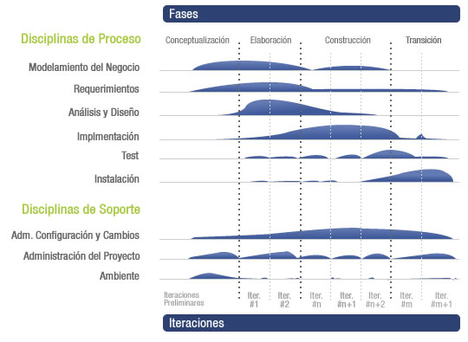
Para poder especificar visualizar construir y documentar el sistema utilizaremos el lenguaje unificado de sistema denominado UML. Es importante remarcar que UML es un "lenguaje de modelado" para especificar o para describir métodos o procesos. Se utiliza para definir un sistema, para detallar los artefactos en el sistema y para documentar y construir. En otras palabras, es el lenguaje en el que está descrito el modelo.
Los flujos de trabajo con los cuales trabajaremos serán:

- Requerimientos
- Análisis
- Flujo de Trabajo de Diseño
- Flujo de Trabajo de Implementación
- Flujo de Trabajo de Pruebas
- Despliegue

Metodología y Herramientas de Desarrollo

Recursos Necesarios

Hardware:
- Computador personal por cada integrante del grupo
- Impresora
- Proyector

Software:
- Windows 7 o superior
- Visual Studio 2010
- Sql Server
- Framework .Net 4.0
- Microsoft Office
- Enterprise Architect

Otros:
- Lugar de encuentro para reuniones.

Aclaración: No habrá costo financiero para los integrantes del grupo, ya que cada uno posee el hardware necesario, y a nivel software, la facultad tiene acuerdo para otorgar licencias para uso académico.

Tecnología a utilizar

- ASP .NET
Es una tecnología de Microsoft del tipo "lado del servidor" para páginas web generadas dinámicamente, que ha sido comercializada como un anexo a Internet Information Services (IIS).
- Visual Studio 2010
Es un entorno de desarrollo integrado para sistemas operativos Windows. Soporta varios lenguajes de programación tales como Visual C++, Visual C#, Visual J#, y Visual Basic .NET, al igual que entornos de desarrollo web como ASP.NET.

- Sql Server
Es un sistema para la gestión de bases de datos producido por Microsoft basado en el modelo relacional. Sus lenguajes para consultas son T-SQL y ANSI SQL. Microsoft SQL Server constituye la alternativa de Microsoft a otros potentes sistemas gestores de bases de datos como son Oracle, PostgreSQL o MySQL.
- Lenguaje C#
Es un lenguaje de programación orientado a objetos desarrollado y estandarizado por Microsoft como parte de su plataforma .NET, es uno de los lenguajes de programación diseñados para la infraestructura de lenguaje común. Su sintaxis básica deriva de C/C++ y utiliza el modelo de objetos de la plataforma .NET, similar al de Java, aunque incluye mejoras derivadas de otros lenguajes.
- Tortoise SVN
Es un cliente Subversión, implementado como una extensión al Shell de Windows. Es software libre liberado bajo la licencia GNU GPL.
- GoogleDrive
Es un servicio de alojamiento de archivos perteneciente a Google.
- GoogleCode
Es un sitio de Google para desarrolladores interesados en el desarrollo Google-related/open-source. El sitio contiene códigos fuente abiertos, una lista de sus servicios de apoyo público y API.
- Microsoft Project
Es un software de administración de proyectos diseñado, desarrollado y comercializado por Microsoft para asistir a administradores de proyectos en el desarrollo de planes, asignación los recursos a tareas, dar seguimiento al progreso, administrar presupuesto y analizar cargas de trabajo.
- Enterprise Architect
Es una herramienta de análisis y diseño, intuitiva, flexible y poderosa para modelar software robusto y mantenible. Desde la recolección de requerimientos, pasando por el análisis, modelado, implementación y pruebas hasta despliegue y mantenimiento
- Notepad++
Es un editor de texto y de código fuente libre con soporte para varios lenguajes de programación.
- Microsoft Office
Es una suite de oficina que abarca el mercado completo en internet e interrelaciona aplicaciones de escritorio, servidores y servicios para los sistemas operativos Microsoft Windows y Mac OS X.
- GoogleMaps
Es un servidor de aplicaciones de mapas en la web que pertenece a Google.
- Código QR
Es un módulo útil para almacenar información en una matriz de puntos o un código de barras bidimensional
- Librerías de Redes Sociales

Presentación de las organizaciones

Se pretende relevar asociaciones proteccionistas de animales, para que nos permita obtener una comprensión suficiente del dominio del problema y que posibilite obtener un producto de software que brinde las mejores prestaciones. Para esto se buscó organizaciones de dimensiones tales que cubran con las expectativas del software que se pretende desarrollar.

Organigrama y definición de áreas

Estas Asociaciones no cuenta con un organigrama bien definido por lo que a continuación se sugiere uno:
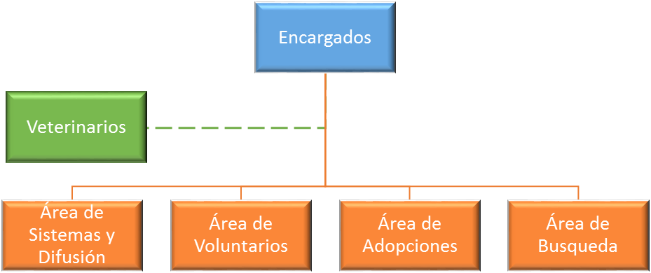
- Área de Sistemas y Difusión: Dará mantenimiento al software y hardware necesarios y brindara soporte a los usuarios del mismo. Contará con personal dedicado al control de la difusión de los pedidos que ingresan a la asociación.
- Área de Voluntarios: Se encarga de la gestión de los recursos humanos disponibles en la organización como así también de los espacios brindados como hogares voluntarios.
- Área de Adopciones: El personal está destinado a las tareas de búsqueda de hogares para las mascotas en adopción y del seguimiento periódico de las mismas.

- Área de Búsqueda: El área está destinada a las tareas de diagramación de patrullas de búsqueda, la calendarización y ubicación donde se llevaran a cabo.
- Staff Veterinarios: Se encargan de brindar la asistencia a las mascotas rescatadas sin percibir honorarios.

Personas Claves
- Voluntarios del centro: son las que se encargan de la recepción de los animales, carga de datos, publicar avisos de mascotas perdidas, comunicarse con centros especializados para la atención, gestión de los hogares provisorios y seguimiento de las mascotas adoptadas.
- Voluntarios que reciben animales: son los que brindan atención y cuidado de las mascotas brindando sus hogares hasta que estas encuentren un hogar definitivo.
- Veterinarios asociados: son quienes brindan servicios de forma gratuita al centro.

Tipo de actividades que desarrolla

Se encarga del rescate de mascotas perdidas y/o en situación de riesgo, brindarles asistencia veterinaria, publicar avisos de mascotas perdidas, comunicarse con centros especializados para la atención, gestión de los hogares provisorios y seguimiento de las mascotas adoptadas, campañas de castración.

Problemas y Oportunidades detectados

Luego de un relevamiento de las organizaciones se hallaron las siguientes problemáticas, para las cuales describiremos una posible solución que pretendemos brindarles a través de SIGMA.
Problema: Diariamente ingresan a las organizaciones un cúmulo de pedidos de difusión en las redes sociales y webs propias, sobre mascotas perdidas, encontradas, en adopción, en condición de abandono, etc. Los pedidos en su mayoría son remitidos vía telefónica o vía email, lo cual lleva a un análisis y transcripción por parte de un encargado de la organización, esto provoca que sea muy tedioso y extenso el proceso de publicación de cada caso.
Teniendo en cuenta que la estructura organizacional por lo general es muy reducida, siendo en su gran mayoría menores a 30 personas voluntarias, de las cuales solo 2 o 3 están encargadas de las gestiones de las Webs y Redes Sociales.
Solución: Permitir que los dueños de mascotas tengan su propio perfil en la aplicación y a través del mismo puedan ingresar una solicitud de difusión incluyendo fotos y datos propios.
Alivianando de este modo la tarea del encargado a la simple aceptación o rechazo del pedido.
Problema: La gestión de hogares provisorios es deficiente al no contar con un sistema que permita encontrar disponibilidad actualizada e información de los voluntarios aptos para alojar la mascota.
Solución: Brindar un módulo en el sistema que permita la gestión optima de los hogares provisorios, especificando cupo disponible por hogar, especie de mascota y datos por voluntario.
Problema: No contar con un registro de lugares especializados en castración y veterinarias.
Solución: A través de la integración con GoogleMaps, otorgarle al usuario la posibilidad de acceder a información y ubicación de veterinarias y sitios de castración cercanos al hogar del dueño.
Oportunidad: Partiendo del domicilio del usuario brindar la posibilidad de visualizar en GoogleMaps un radio de cercanía con mascotas perdidas, para una mejor gestión de los grupos de búsqueda y reconocimiento de perdidos.
Oportunidad: Facilitar el acceso a datos de quien encuentra a un perdido, mediante la generación de códigos QR con un link que contendrá los datos de la mascota y dueño, que podrá será incorporado al collar.

Restricciones

Las organizaciones deberán contar con página web propia, para de este modo integrar el producto brindado a la web.
Para la implementación del sistema deberán disponer de un servidor IIS (Internet Information Server) propio o web hosting compatible.

Objetivos del Proyecto

Argentina es el país de América Latina con mayor penetración de mascotas en hogares, con 9 millones de perros y 3 millones de gatos, y supera en porcentajes a Chile (71%), México (54%), Brasil (44%) y Colombia (35%). El 76% de los perros que llegan a un hogar no fueron comprados; lo mismo ocurre con 9 de cada 10 gatos.
Estos son algunos de los resultados de la encuesta nacional de mascotas, elaborada por Millward Brown Argentina, para las marcas de alimento balanceado Pedigree® y Whiskas®.
Muchas de estas, son adoptadas de refugios o asociaciones que rescatan animales, los cuidan y mantienen hasta que se les encuentra un hogar, muchas de estas organizaciones no disponen de las herramientas para seguir con la tarea en óptimas condiciones.
El objetivo del proyecto es la realización de un Sistema Web que sea compatible para el uso de organizaciones y asociaciones civiles proteccionistas de animales, como ser Patitas de Perros, Córdoba Mascotas, Proteccionistas Independientes Córdoba, Mesa Proteccionistas Córdoba, Asociación Salvar, entre otras, que brinde soporte a la gestión de adopciones, extravíos, búsqueda, voluntariado, y difusión a través de las redes sociales de las mascotas de la ciudad de Córdoba

Objetivos del producto

El objetivo del producto es brindar soporte a la gestión de los procesos de atención de las mascotas desde que se encuentran, atienden, alojen en hogares provisorios, difusión, adopción y seguimiento.

Análisis de Factibilidad

De Desarrollo: El estudio realizado por el equipo demuestra que este sistema es factible de desarrollar ya que se cuenta con los conocimientos y herramientas necesarias, además las tecnologías a utilizar se encuentran disponibles en el mercado, son robustas, han sido probadas y existe una amplia variedad de bibliografía sobre ellas.
Por otro lado el equipo de trabajo posee una experiencia en el manejo de las herramientas de desarrollo elegidas, otorgada tanto por el uso académico como uso laboral.
De implementación: Actualmente las organizaciones a las cuales está destinado el producto tienen muy arraigado el uso de redes sociales para la difusión de sus actividades, por lo cual tienen manejo de las funciones básicas de una web.
El producto contara con interfaces intuitivas, amigables y sencillas, evitando de esta forma alejarlos del entorno que manejan habitualmente con facilidad. También se proveerá de manuales de usuario para una mejor comprensión del sistema.
En cuanto a la parte técnica, existe una gran oferta de servidores web con plataforma Windows. Aparte las organizaciones tendrán la posibilidad de tener su propio servidor para implementación.

Alcances del producto

- Subsistema de Gestión de Usuarios
  - Administrar Roles
    - Alta, Baja, Modificación, Consulta
  - Administrar Permisos
    - Alta, Baja, Modificación, Consulta
  - Administrar Sesiones
    - Iniciar, Cerrar, Caducar
  - Administrar Usuarios
    - Alta, Baja, Modificación, Consulta, Asignación de roles y permisos
- Subsistema de Gestión de Mascotas
  - Administrar Mascotas
    - Registrar, Actualizar, Consultar, Registrar Adopción, Registrar Perdida, Registrar Hallazgo, Generar código QR
  - Administrar Dueños de Mascotas
    - Registrar, Actualizar, Consultar
El subsistema brindara informes sobre los dueños y sus mascotas, dependiendo de distintos filtros parametrizables, ejemplo: cantidad de mascotas perdidas por barrio.
- Subsistema de Gestión de Difusión
  - Administrar publicaciones en Redes Sociales
    - Registrar, modificar, consultar y eliminar solicitudes de publicación
    - Publicar solicitudes
El subsistema ofrecerá estadísticas sobre las publicaciones, como ser, cantidad de publicaciones por tipo en cierto tiempo determinado.
- Subsistema de Gestión de Voluntarios
  - Administrar Voluntarios
    - Registrar, Modificar, Consultar, Dar de baja
  - Administrar Hogares Provisorios
    - Registrar, Modificar, Consultar, Dar de baja, Asignar huésped, Administrar disponibilidades
El subsistema dará informes sobre los hogares provisorios y voluntarios, dependiendo de distintos filtros seleccionados.
- Subsistema de Gestión de Centros Asistenciales
  - Administrar Veterinarias
    - Registrar, Modificar, Consultar, Eliminar
  - Administrar Centro de Castración
    - Registrar, Modificar, Consultar, Eliminar
Se brindarán los listados pertinentes de los centros de castración y veterinarios por zona, registradas en el sistema.
- Subsistema de Gestión de Integración con GoogleMaps

Alcances del proyecto
- P.U.D.:
  - Relevar Requerimientos
  - Refinar Requerimientos
  - Analizar requerimientos
  - Modelar
  - Probar
  - Implementar

- Equipo:
  - Conformar Grupo
  - Definir Roles
  - Calendarizar Tareas
  - Definir Herramientas y Metodología de Trabajo
  - Definir Ciclo de Vida
  - Administrar Riesgos

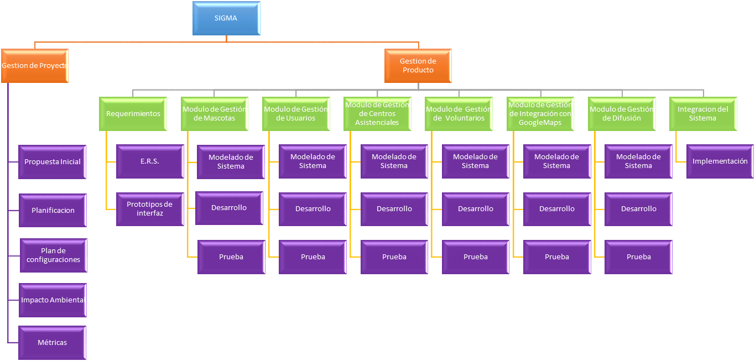
Planificación

WBS
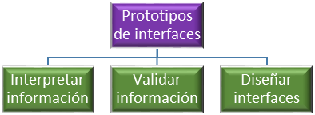
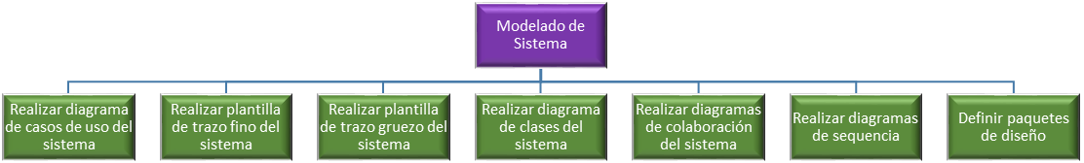
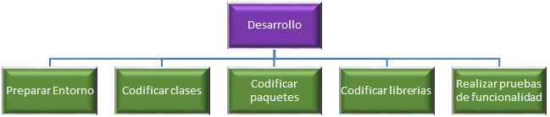
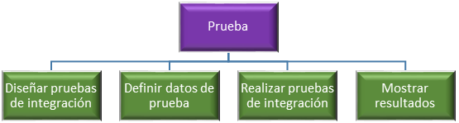
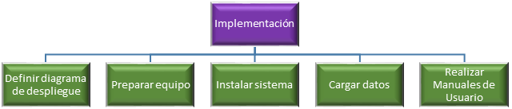
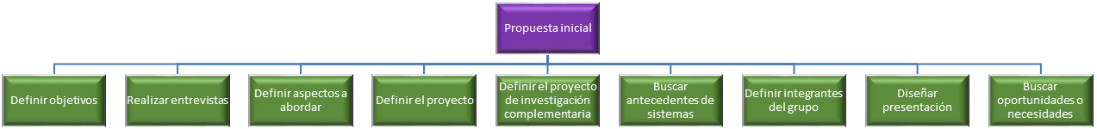
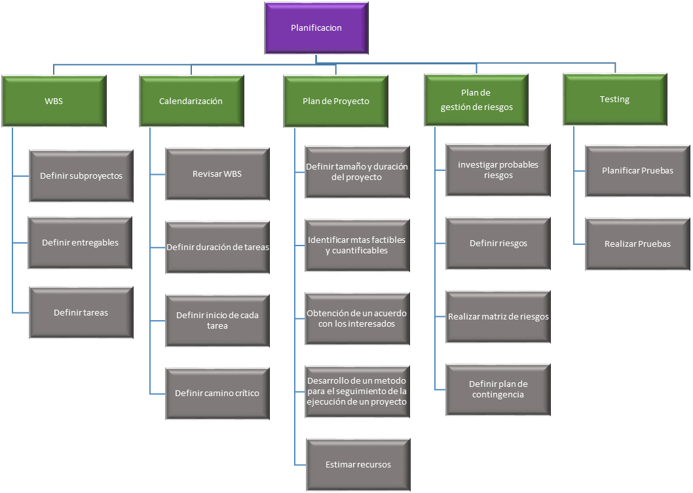
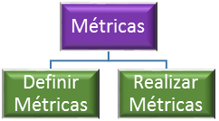
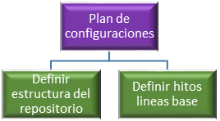
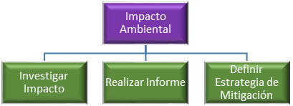

Diccionario de WBS

Gestión de Proyecto
Propuesta Inicial: Documento sobre la problemáticas relevadas y soluciones planteadas en un análisis introductorio. Y desarrollo de un documento tipo PowerPoint para la exposición.
Plan de Proyecto: Está compuesto por los siguientes entregables
- WBS: Documento de estructura de descomposición de trabajo.
- Calendarización: Diagrama de GANTT, con la duración en días del desarrollo de cada entregable y sus fechas estimativas.
- Plan de proyecto: Documento que define la forma de administrar el proyecto.
- Plan de gestión de riesgos: Documento sobre análisis de riesgos y estrategias para mitigarlos.
- Testing: Documento sobre la definición de las pruebas a realizar.
Plan de Configuración: Documento con la estructura del repositorio a utilizar y las políticas para la definición de líneas base.
Impacto Ambiental: Estudio sobre como afectara el sistema al medio ambiente.
Metricas: Mediciones que permitirán controlar el avance del proyecto.

Gestión de Producto
E.R.S.: Conjuntos de documentos que contienen la especificación de los requerimientos del sistema.
Prototipos de Interfaz: Documento sobre posibles diseños de la interfaz gráfica del sistema.
Modelado de Negocio: Documento que define el comportamiento anterior y el sugerido del negocio.
Modelado de Sistema: Documento que define la funcionalidad del sistema.
Desarrollo: Conjuntos de tareas para la preparación de los entornos y programación de los módulos del sistema.
Prueba: Conjunto de procedimientos para la búsqueda de errores, corrección de los mismos y su documentación.
Implementación: Documento con el plan de integración del sistema.

Calendarización

De acuerdo a la estructura de la WBS, se definieron la duración de los entregables y las tareas para la realización de estos. Diagrama de GANTT adjunto detallándolo.

Responsables
Nombre del responsable | Rol a desempeñar
Maximiliano Tarnowski | Líder de Proyecto
Nicolás Hernández | Analista funcional
Gonzalo Diaz Cornejo | Desarrollador
Carina Ferrero | Tester

Innovaciones/Investigación

Ubicación y Manejo de perímetros con GoogleMaps
Google Maps
Es un servidor de aplicaciones de mapas en la web que pertenece a Google.
Ofrece imágenes de mapas desplazables, así como fotografías por satélite del mundo e incluso la ruta entre diferentes ubicaciones o imágenes a pie de calle Google Street View. Desde el 6 de octubre de 2005, Google Maps es parte de Google Local. Además ofrece la capacidad de realizar acercamientos y alejamientos para mostrar el mapa. El usuario puede controlar el mapa con el mouse o las teclas de dirección para moverse a la ubicación que se desee. Para permitir un movimiento más rápido, las teclas "+" y "-" pueden ser usadas para controlar el nivel de zoom.

Integración con Redes Sociales

Facebook
Es un servicio gratuito que permite conectar a las personas en Internet. Los usuarios registrados en su página web, pueden gestionar su propio espacio personal: crear álbumes de fotos, compartir vídeos, escribir notas, crear eventos o compartir nuestro estado de ánimo con otros usuarios de la red.
El gran número de usuarios de que dispone, la aceptación que ha tenido, y las facilidades de accesibilidad que ofrece, como el acceso a la plataforma desde terminales móviles, ha permitido que esta red haya crecido muy rápidamente en poco tiempo.
La principal utilidad de esta página es la de compartir recursos, impresiones e información con gente que seleccionas como conocidos. Aunque también se puede utilizar para conocer gente nueva o crear un espacio donde mantener una relación cercana con los clientes de tu negocio.

Twitter
Es un servicio gratuito de microblogging, que hace las veces de red social y que permite a sus usuarios enviar micro-entradas basadas en texto, denominadas "tweets", de una longitud máxima de 140 caracteres.
Estas actualizaciones se muestran en la página de perfil del usuario, y son también enviadas de forma inmediata a otros usuarios que han elegido la opción de recibirlas. A estos usuarios se les puede restringir el envío de estos mensajes sólo a miembros de su círculo de amigos o permitir su acceso a todos los usuarios, que es la opción por defecto.
Los usuarios de Twitter además podrán compartir imágenes de hasta 3 megas, con un pie de foto de la misma. Cada nueva imagen se publica en forma de "tuit"

Generación de código QR

Un código QR (quick response code, «código de respuesta rápida») es un módulo útil para almacenar información en una matriz de puntos o un código de barras bidimensional, a diferencia de un código de barras convencional (por ejemplo EAN-13, Código 3 de 9, UPC), la información está codificada dentro de un cuadrado, permitiendo almacenar gran cantidad de información alfanumérica. Los códigos QR son fácilmente identificables por su forma cuadrada y por los tres cuadros ubicados en las esquinas superiores e inferior izquierda.
En otras palabras, es un sistema que permite almacenar información en una especie de código de barras de última generación. Que con la ayuda de un móvil podemos recuperar esa información tan solo con apuntar la cámara hacia el código QR.

Motivaciones

La motivación principal del equipo al elegir esta idea de proyecto es aportar, desde nuestro rubro, un producto que agilice y facilite el trabajo a las organizaciones y personas de la Ciudad de Córdoba, que se preocupan por los animales domésticos y su bienestar. Deseando que el producto se convierta en una herramienta valiosa y de uso frecuente.
Por otro lado, integrar los conocimientos adquiridos durante el trascurso de la carrera, aprovechando la sinergia del trabajo en equipo para así poder brindar una solución óptima a las problemáticas que se encuentran inmersas las organizaciones a quienes irá dirigido el producto final.
Y por supuesto, culminar de la mejor forma posible la carrera y recibirnos.

Bibliografía
- http://www.sian-it.com/#!copia-de-soluciones/culu
- El proceso unificado de desarrollo de software – Ivar Jacobson, Grady Booch, James Rumbaugh
- Wikipedia
- www.patitasdeperro.com
- www.cordobamascotas.com.ar
- www.asociacion-salvar.com.ar ‎
- http://mesaproteccionistas.blogspot.com.ar/

